Atenção
Por Frances Friedrich
Universidade de Utah
Usamos o termo “atenção” o tempo todo, mas a quais processos ou habilidades esse conceito realmente se refere? Este módulo se concentrará em como a atenção nos permite selecionar certas partes de nosso ambiente e ignorar outras partes, e o que acontece com as informações ignoradas. Um conceito-chave é a ideia de que somos limitados em quanto podemos fazer a qualquer momento. Portanto, também consideraremos o que acontece quando alguém tenta fazer várias coisas ao mesmo tempo, como dirigir usando dispositivos eletrônicos.

objetivos de aprendizado
- Entenda por que a atenção seletiva é importante e como ela pode ser estudada.
- Aprenda sobre diferentes modelos de quando e como a seleção pode ocorrer.
- Entenda como a atenção dividida ou multitarefa é estudada e as implicações da multitarefa em situações como direção distraída.

O que é Atenção?
Antes de começarmos a explorar a atenção em suas várias formas, reserve um momento para considerar como você pensa sobre o conceito. Como você definiria atenção, ou como você usa o termo? Certamente usamos a palavra com muita frequência em nossa linguagem cotidiana: “ATENÇÃO! USE APENAS COMO INSTRUÍDO!" adverte o rótulo do frasco do remédio, ou seja, fique atento a possíveis perigos. "Prestar atenção!" implora o cansado professor da sétima série, não alertando sobre o perigo (com possíveis exceções, dependendo do professor), mas instando os alunos a se concentrarem na tarefa em questão. Podemos nos referir a uma criança que se distrai facilmente como tendo um distúrbio de atenção, embora também nos digam que os americanos têm um tempo de atenção de cerca de 8 segundos, abaixo dos 12 segundos em 2000, sugerindo que todos nóstêm problemas para manter a concentração por qualquer período de tempo (de www.Statisticbrain.com). Como esse número foi determinado não está claro no site, nem está claro como o tempo de atenção do peixinho dourado - 9 segundos! dizer o mínimo.
William James escreveu extensivamente sobre a atenção no final do século XIX. Uma passagem frequentemente citada ( James, 1890/1983 ) captura lindamente o quão intuitivamente óbvio é o conceito de atenção, embora permaneça muito difícil de definir em termos mensuráveis ​​e concretos:
Todo mundo sabe o que é atenção. É a tomada de posse pela mente, de forma clara e vívida, de um dentre o que parecem vários objetos ou linhas de pensamento simultaneamente possíveis. Focalização, concentração de consciência são de sua essência. Implica a retirada de algumas coisas para lidar efetivamente com outras. (págs. 381–382)
Você está lendo estas palavras aqui e agora? Se assim for, é apenas porque você direcionou sua atenção para eles. [Imagem: CC BY 2.0, https://goo.gl/BRvSA7]
Observe que essa descrição aborda a natureza consciente da atenção, bem como a noção de que o que está na consciência geralmente é controlado voluntariamente, mas também pode ser determinado por eventos que captam nossa atenção. Implícita nessa descrição está a ideia de que parecemos ter uma capacidade limitada de processamento de informações e que só podemos atender ou estar conscientes de uma pequena quantidade de informações em um determinado momento.
Muitos aspectos da atenção têm sido estudados no campo da psicologia. Em alguns aspectos, definimos diferentes tipos de atenção pela natureza da tarefa usada para estudá-la. Por exemplo, uma questão crucial na Segunda Guerra Mundial foi quanto tempo um indivíduo poderia permanecer altamente alerta e preciso enquanto observava uma tela de radar para aviões inimigos, e esse problema levou os psicólogos a estudar como a atenção funciona nessas condições. Ao observar um evento raro, é fácil permitir que a concentração diminua. (Este continua a ser um desafio hoje para os agentes da TSA, encarregados de olhar imagens do conteúdo de sua bagagem de mão em busca de facas, armas ou frascos de xampu maiores que 3 onças.) Atenção no contexto deste tipo da tarefa de busca refere-se ao nível de atenção sustentada ou vigilânciaum pode manter. Em contraste, as tarefas de atenção dividida nos permitem determinar quão bem os indivíduos podem atender a muitas fontes de informação ao mesmo tempo. A atenção espacial refere-se especificamente a como nos concentramos em uma parte do nosso ambiente e como direcionamos a atenção para outros locais do ambiente. Todos esses são exemplos de diferentes aspectos da atenção, mas um elemento implícito na maioria dessas ideias é o conceito de atenção seletiva ; algumas informações são atendidas enquanto outras informações são intencionalmente bloqueadas. Este módulo se concentrará em questões importantes na atenção seletiva e dividida, abordando estas questões:
- Podemos prestar atenção a várias fontes de informação ao mesmo tempo ou temos uma capacidade limitada de informação?
- Como selecionamos no que prestar atenção?
- O que acontece com as informações que tentamos ignorar?
- Podemos aprender a dividir a atenção entre várias tarefas?

Atenção seletiva

O Coquetel
Além de apenas ouvir seu nome no clamor de uma festa, outras palavras ou conceitos, particularmente incomuns ou significativos para você, também podem atrair sua atenção. [Imagem: Ross, https://goo.gl/TVDfTn, CC BY-NC-SA 2.0, https://goo.gl/Toc0ZF]
A atenção seletiva é a capacidade de selecionar certos estímulos no ambiente para processar, ignorando informações que distraem. Uma maneira de obter uma noção intuitiva de como a atenção funciona é considerar as situações em que a atenção é usada. Uma festa fornece um excelente exemplo para nossos propósitos. Muitas pessoas podem estar circulando, há uma variedade deslumbrante de cores, sons e cheiros, o burburinho de muitas conversas é impressionante. Há tantas conversas acontecendo; como é possível selecionar apenas um e segui-lo? Você não precisa ficar olhando para a pessoa que está falando; você pode estar ouvindo com grande interesse algumas fofocas enquanto finge não ouvir. No entanto, uma vez que você está conversando com alguém, você rapidamente percebe que não pode ouvir outras conversas ao mesmo tempo. Você também provavelmente nãociente de como seus sapatos parecem apertados ou do cheiro de um arranjo de flores próximo. Por outro lado, se alguém atrás de você menciona seu nome, você normalmente percebe imediatamente e pode começar a assistir a essa conversa (muito mais interessante). Essa situação destaca um conjunto interessante de observações. Temos uma incrível capacidade de selecionar e rastrear uma voz, objeto visual etc., mesmo quando um milhão de coisas competem por nossa atenção, mas, ao mesmo tempo, parecemos limitados em quanto podemos atender de uma só vez. , o que, por sua vez, sugere que a atenção é crucial na seleção do que é importante. Como tudo funciona?

Estudos de escuta dicótica
Esse cenário de coquetel é o exemplo por excelência de atenção seletiva e é essencialmente o que alguns dos primeiros pesquisadores tentaram replicar sob condições controladas de laboratório como ponto de partida para entender o papel da atenção na percepção (por exemplo, Cherry, 1953; Moray , 1959 ) . . Em particular, eles usaram escuta dicótica e sombreamentotarefas para avaliar o processo de seleção. A escuta dicótica refere-se simplesmente à situação em que duas mensagens são apresentadas simultaneamente a um indivíduo, com uma mensagem em cada ouvido. Para controlar a qual mensagem a pessoa atende, o indivíduo é solicitado a repetir ou “sombrar” uma das mensagens conforme a ouve. Por exemplo, digamos que uma história sobre um acampamento seja apresentada ao ouvido esquerdo de John e uma história sobre Abe Lincoln seja apresentada ao ouvido direito. A típica tarefa de escuta dicótica faria com que John repetisse a história apresentada a um ouvido enquanto a ouvia. Ele pode fazer isso sem se distrair com a informação na outra orelha?
As pessoas podem se tornar muito boas na tarefa de sombreamento e podem relatar facilmente o conteúdo da mensagem que atendem. Mas o que acontece com a mensagem ignorada? Normalmente, as pessoas podem dizer se a mensagem ignorada era a voz de um homem ou de uma mulher, ou outras características físicas da fala, mas não podem dizer sobre o que era a mensagem. De fato, muitos estudos mostraram que as pessoas em uma tarefa de shadowing não estavam cientes de uma mudança no idioma da mensagem (por exemplo, de inglês para alemão; Cherry, 1953), e nem notaram quando a mesma palavra foi repetido no ouvido desacompanhado mais de 35 vezes ( Moray, 1959 )! Apenas as características físicas básicas, como o tom da mensagem não atendida, podem ser relatadas.
Com base nesses tipos de experimentos, parece que podemos responder à primeira pergunta sobre quanta informação podemos atender com muita facilidade: não muito. Temos claramente uma capacidade limitada de processar informações para obter significado, tornando o processo de seleção ainda mais importante. A questão é: como funciona esse processo de seleção?

Modelos de Atenção Seletiva
Modelo de filtro de Broadbent. Muitos pesquisadores investigaram como ocorre a seleção e o que acontece com as informações ignoradas. Donald Broadbent foi um dos primeiros a tentar caracterizar o processo de seleção. Seu modelo de filtro foi baseado nas tarefas de escuta dicótica descritas acima, bem como em outros tipos de experimentos ( Broadbent, 1958 ). Ele descobriu que as pessoas selecionam informações com base em características físicas : o canal sensorial (ou ouvido) pelo qual uma mensagem está chegando, o tom da voz, a cor ou a fonte de uma mensagem visual. As pessoas pareciam vagamente conscientes das características físicas da informação desacompanhada, mas não tinham conhecimento do significado. Como resultado, Broadbent argumentou que a seleção ocorre muito cedo, sem processamento adicional para as informações não selecionadas. Um fluxograma do modelo pode ser assim:
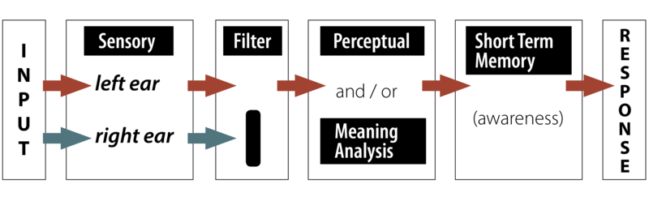Figura 1: Esta figura mostra as informações indo para as orelhas esquerda e direita. Algumas informações sensoriais básicas, como o tom, são processadas, mas o filtro só permite que as informações de um ouvido sejam processadas posteriormente. Apenas as informações do ouvido esquerdo são transferidas para a memória de curto prazo (STM) e para a percepção consciente e, em seguida, processadas para obter significado. Isso significa que a informação ignorada nunca vai além de uma análise física básica.

Modelo de Atenuação de Treisman
O modelo de Broadbent faz sentido, mas se você pensar a respeito, já sabe que ele não pode explicar todos os aspectos do Efeito Coquetel. O que não cabe? O fato é que você tende a ouvir seu próprio nome quando é falado por alguém, mesmo que esteja profundamente envolvido em uma conversa. Mencionamos anteriormente que as pessoas em um experimento de sombreamento não perceberam uma palavra no ouvido desacompanhado que foi repetida muitas vezes - e, no entanto, muitas pessoas notaram seu próprio nome no ouvido desacompanhado, mesmo que tenha ocorrido apenas uma vez.
Anne Treisman (1960) realizou uma série de experimentos de escuta dicótica em que apresentou duas histórias diferentes para os dois ouvidos. Como de costume, ela pediu às pessoas que sombreassem a mensagem em um ouvido. À medida que as histórias avançavam, no entanto, ela mudou as histórias para os ouvidos opostos. Treisman descobriu que os indivíduos seguiam espontaneamente a história, ou o conteúdo da mensagem, quando ela mudava da orelha esquerda para a orelha direita. Então eles perceberam que estavam sombreando o ouvido errado e voltaram.
Resultados como este, e o fato de que você tende a ouvir informações significativas mesmo quando não está prestando atenção a elas, sugerem que monitoramos as informações não atendidas até certo ponto com base em seu significado. Portanto, a teoria do filtro não pode estar certa ao sugerir que informações não atendidas sejam completamente bloqueadas no nível da análise sensorial. Em vez disso, Treisman sugeriu que a seleção começa no nível físico ou perceptivo, mas que a informação autônoma não é bloqueada completamente, é apenas enfraquecida ou atenuada .. Como resultado, informações altamente significativas ou pertinentes no ouvido desatento passarão pelo filtro para processamento adicional no nível do significado. A figura abaixo mostra a informação entrando em ambas as orelhas, e neste caso não há um filtro que bloqueie completamente as informações não selecionadas. Em vez disso, a seleção da informação do ouvido esquerdo fortalece esse material, enquanto a informação não selecionada no ouvido direito é enfraquecida. No entanto, se a análise preliminar mostrar que as informações não selecionadas são especialmente pertinentes ou significativas (como seu próprio nome), o Controle de Atenuação fortalecerá as informações mais significativas.
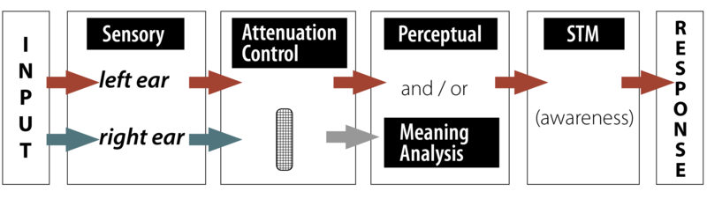Figura 2

Modelos de seleção tardia
Outros modelos de atenção seletiva também foram propostos. Um modelo de seleção tardia ou seleção de resposta proposto por Deutsch e Deutsch (1963) sugere que toda a informação no ouvido desacompanhado é processada com base no significado, não apenas na informação selecionada ou altamente pertinente. No entanto, apenas a informação que é relevante para a resposta da tarefa entra na percepção consciente. Este modelo é consistente com ideias de percepção subliminar; em outras palavras, que você não precisa estar ciente ou assistir a uma mensagem para que ela seja totalmente processada quanto ao significado.
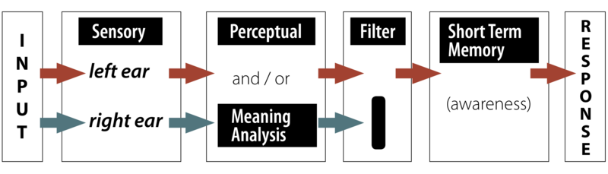Figura 3
Você pode notar que esta figura se parece muito com a do modelo Early Selection - apenas a localização do filtro seletivo mudou, com a suposição de que a análise de significado ocorre antes da seleção ocorrer, mas apenas a informação selecionada se torna consciente.

Modelo multimodo
Por que os pesquisadores continuam apresentando modelos diferentes? Porque nenhum modelo realmente parecia dar conta de todos os dados, alguns dos quais indicam que informações não selecionadas são completamente bloqueadas, enquanto outros estudos sugerem que elas podem ser processadas para obter significado. O modelo multimodo aborda essa aparente inconsistência, sugerindo que o estágio em que ocorre a seleção pode mudar dependendo da tarefa. Johnston e Heinz (1978) demonstraram que, sob algumas condições, podemos selecionar o que atender em um estágio muito inicial e não processamos muito o conteúdo da mensagem não atendida. Analisar informações físicas, como atender a informações com base no fato de se tratar de uma voz masculina ou feminina, é relativamente fácil; ocorre automaticamente, rapidamente e não exige muito esforço. Nas condições certas, podemos selecionar o que atender com base no significado das mensagens. No entanto, a opção de seleção tardia – processar o conteúdo de todas as mensagens antes da seleção – é mais difícil e requer mais esforço. O benefício, porém, é que temos a flexibilidade de mudar a forma como distribuímos nossa atenção, dependendo do que estamos tentando realizar, o que é um dos maiores pontos fortes do nosso sistema cognitivo.
Esta discussão sobre atenção seletiva se concentrou em experimentos usando material auditivo, mas os mesmos princípios valem para outros sistemas perceptivos também. Neisser (1979) investigou algumas das mesmas questões com materiais visuais sobrepondo dois videoclipes semitransparentes e pedindo aos espectadores que prestassem atenção em apenas uma série de ações. Tal como acontece com os materiais auditivos, os espectadores muitas vezes não sabiam o que acontecia no outro vídeo claramente visível. Vinte anos depois, Simons e Chabris (1999) exploraram e expandiram essas descobertas usando técnicas semelhantes e desencadearam uma enxurrada de novos trabalhos em uma área conhecida como cegueira por desatenção. Abordamos essas ideias abaixo, e você também pode consultar outro Módulo Noba, Falhas de consciência: o caso de cegueira por desatenção para uma discussão mais completa.
Tópico de Foco 1: Percepção subliminar
A ideia da percepção subliminar – de que os estímulos apresentados abaixo do limiar da consciência podem influenciar pensamentos, sentimentos ou ações – é fascinante e meio assustadora. As mensagens que você não conhece, incorporadas em filmes ou anúncios ou na música que toca no supermercado, realmente influenciam o que você compra? Muitas dessas reivindicações do poder da percepção subliminar foram feitas. Uma das mais famosas veio de um pesquisador de mercado que alegou que a mensagem “Coma pipoca” brevemente exibida ao longo de um filme aumentou as vendas de pipoca em mais de 50%, embora mais tarde tenha admitido que o estudo foi inventado ( Merikle, 2000). Os psicólogos têm trabalhado arduamente para investigar se este é um fenômeno válido. Estudar a percepção subliminar é mais difícil do que parece, pela dificuldade de estabelecer qual é o limiar da consciência ou mesmo de determinar que tipo de limiar é importante; por exemplo, Cheesman e Merikle ( 1984 , 1986 ) fazem uma importante distinção entre limiares objetivos e subjetivos. O ponto principal é que há alguma evidência de que os indivíduos podem ser influenciados por estímulos dos quais não estão cientes, mas o quão complexos os estímulos podem ser ou até que ponto o material inconsciente pode afetar o comportamento não está estabelecido (por exemplo, Bargh & Morsella, 2008 ; Greenwald, 1992 ; Merikle, 2000 ).

Atenção dividida e multitarefa
Apesar da evidência de nossa capacidade limitada, todos gostamos de pensar que podemos fazer várias coisas ao mesmo tempo. Algumas pessoas afirmam ser capazes de realizar várias tarefas ao mesmo tempo sem nenhum problema: ler um livro enquanto assiste televisão e conversa com amigos; falar ao telefone enquanto joga no computador; mensagens de texto enquanto dirige. O fato é que às vezes parece que fazemos malabarismos com várias coisas ao mesmo tempo, mas a questão permanece: dividir a atenção dessa maneira prejudica o desempenho.
É possível superar a capacidade limitada que experimentamos ao nos envolvermos em tarefas cognitivas? Sabemos que, com prática extensiva, podemos adquirir habilidades que parecem não exigir atenção consciente. Enquanto caminhamos pela rua, não precisamos pensar conscientemente sobre qual músculo contrair para dar o próximo passo. De fato, prestar atenção às habilidades automatizadas pode levar a uma quebra no desempenho ou “engasgo” (por exemplo, Beilock & Carr, 2001 ). Mas e as tarefas de nível superior e mais exigentes mentalmente: é possível aprender a realizar duas tarefas complexas ao mesmo tempo?

Tarefas de Atenção Dividida
A menos que uma tarefa seja totalmente automatizada, alguns pesquisadores sugerem que a “multitarefa” realmente não existe; você está apenas alternando rapidamente sua atenção entre as tarefas. [Imagem: CC0 Public Domain, https://goo.gl/m25gce]
Em um estudo clássico que examinou esse tipo de tarefa de atenção dividida, dois participantes foram treinados para ditar palavras faladas enquanto liam material não relacionado para compreensão ( Spelke, Hirst e Neisser, 1976). Em tarefas de atenção dividida como essas, cada tarefa é avaliada separadamente, a fim de determinar o desempenho da linha de base quando o indivíduo pode alocar quantos recursos cognitivos forem necessários para uma tarefa por vez. Então o desempenho é avaliado quando as duas tarefas são executadas simultaneamente. Uma diminuição no desempenho para qualquer uma das tarefas sugere que, mesmo que a atenção possa ser dividida ou alternada entre as tarefas, as demandas cognitivas são grandes demais para evitar a interrupção do desempenho. (Devemos observar aqui que as tarefas de atenção dividida são projetadas, em princípio, para ver se duas tarefas podem ser executadas simultaneamente. Uma área de pesquisa relacionada examina a troca de tarefas e quão bem podemos alternar entre diferentes tarefas [por exemplo, Monsell , 2003]. Acontece que a mudança em si é cognitivamente exigente e pode prejudicar o desempenho.)
O foco de Spelke et al. ( 1976 ) foi se os indivíduos poderiam aprender a realizar duas tarefas relativamente complexas simultaneamente, sem prejudicar o desempenho. Os participantes praticaram bastante – o estudo durou 17 semanas e eles tiveram uma sessão de 1 hora por dia, 5 dias por semana. Esses participantes foram capazes de aprender a ditar listas de palavras e ler para compreensão sem afetar o desempenho em nenhuma das tarefas, e os autores sugeriram que talvez não haja limites fixos em nossa capacidade de atenção. No entanto, alterar um pouco as tarefas, como ler em voz alta em vez de silenciosamente, prejudicou o desempenho inicialmente, de modo que essa capacidade de multitarefa pode ser específica para essas tarefas bem aprendidas. De fato, nem todos poderiam aprender a executar duas tarefas complexas sem custos de desempenho (Hirst, Neisser, & Spelke, 1978 ), embora o fato de alguns conseguirem seja impressionante.

Direcao distraída
Mais relevantes para o nosso estilo de vida atual são as perguntas sobre multitarefa enquanto enviamos mensagens de texto ou conversamos no celular. A pesquisa projetada para investigar, sob condições controladas, multitarefa durante a condução revelou alguns resultados surpreendentes. Certamente existem muitos tipos possíveis de distrações que podem prejudicar o desempenho ao dirigir, como aplicar maquiagem usando o espelho retrovisor, tentar (geralmente em vão) impedir que as crianças no banco de trás briguem, mexer no CD player, tentar negociar um handheld celular, cigarro e refrigerante ao mesmo tempo, comendo uma tigela de cereal enquanto dirige (!). Mas tendemos a ter uma forte sensação de que podemos realizar várias tarefas enquanto dirigimos, e os carros estão sendo construídos com cada vez mais recursos tecnológicos que incentivam a multitarefa. Quão bons somos em dividir a atenção nesses casos?
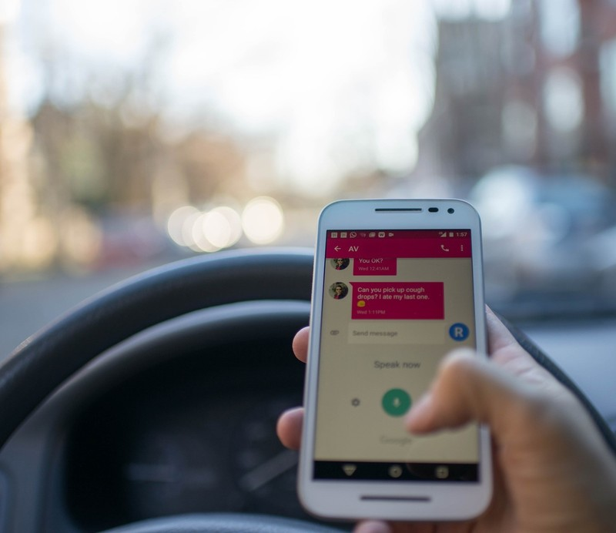Se você olhar para o seu telefone por apenas 5 segundos enquanto dirige a 55 mph, isso significa que você dirigiu por um campo de futebol sem olhar para a estrada. [Imagem: CC0 Public Domain, https://goo.gl/m25gce]
A maioria das pessoas reconhece a distração causada por mensagens de texto enquanto dirige e o motivo parece óbvio: seus olhos estão fora da estrada e suas mãos e pelo menos uma mão (geralmente ambas) estão engajadas durante as mensagens de texto. No entanto, o problema não é simplesmente de mãos ou olhos ocupados, mas sim de que as demandas cognitivas em nossos sistemas de capacidade limitada podem prejudicar seriamente o desempenho da direção ( Strayer, Watson e Drews, 2011 ). O efeito de uma conversa ao telefone celular sobre o desempenho (como não perceber as luzes de freio de alguém ou responder mais lentamente a elas) é tão significativo quando o indivíduo está conversando com um dispositivo viva-voz quanto com um telefone portátil; as mesmas deficiências não ocorrem quando se ouve rádio ou um livro em fita ( Strayer & Johnston, 2001). Além disso, estudos usando dispositivos de rastreamento ocular mostraram que os motoristas têm menos probabilidade de reconhecer objetos para os quais olharam ao usar um telefone celular enquanto dirigiam ( Strayer & Drews, 2007 ). Essas descobertas demonstram que distrações cognitivas, como conversas ao telefone celular, podem produzir cegueira por desatenção ou falta de consciência do que está bem diante de seus olhos (ver também Simons & Chabris, 1999 ). Infelizmente, embora todos gostemos de pensar que podemos realizar várias tarefas enquanto dirigimos, na verdade, a porcentagem de pessoas que podem realmente realizar tarefas cognitivas sem prejudicar seu desempenho na direção é estimada em cerca de 2% (Watson & Strayer, 2010 ) .

Resumo
Pode ser útil pensar na atenção como um recurso mental, necessário para focar e processar completamente informações importantes, especialmente quando há muito “ruído” que distrai e ameaça obscurecer a mensagem. Nosso sistema de atenção seletiva nos permite encontrar ou rastrear um objeto ou conversa em meio a distrações. Se o processo de seleção ocorre cedo ou tarde na análise desses eventos tem sido o foco de pesquisas consideráveis ​​e, de fato, como a seleção ocorre pode muito bem depender das condições específicas. No que diz respeito à atenção dividida, em geral, só podemos realizar uma tarefa cognitivamente exigente de cada vez, e podemos nem estar cientes de eventos não atendidos, mesmo que pareçam óbvios demais para perder (confira alguns exemplos nos Recursos externos abaixo) . Esse tipo de cegueira por desatenção pode ocorrer mesmo em tarefas bem aprendidas, como dirigir enquanto fala ao celular. Compreender como funciona a atenção é claramente importante, mesmo para a nossa vida quotidiana.

Questões de discussão
- Discuta as implicações dos diferentes modelos de atenção seletiva para a vida cotidiana. Por exemplo, quais vantagens e desvantagens estariam associadas à capacidade de filtrar todas as informações indesejadas em um estágio inicial do processamento? Quais são as implicações de processar totalmente todas as informações ignoradas, mesmo que você não esteja consciente dessas informações?
- Pense em exemplos de quando você sente que pode realizar várias tarefas com sucesso e quando não pode. Discuta quais aspectos das tarefas ou da situação parecem influenciar o desempenho da atenção dividida. Quão preciso você acha que é ao julgar sua própria capacidade de multitarefa?
- Quais são as implicações de política pública das evidências atuais de cegueira desatenta como resultado de direção distraída? Essas evidências devem influenciar as leis de segurança no trânsito? Que estudos adicionais sobre direção distraída você proporia?

